名称：天津市滨海新区尧山道好利来食品店

地址：天津滨海高新区塘沽高新技术园区海洋高新区威海路以东、滨宇道以北津湖湾配建2-尧山道685号

证照齐全，信息公示规范

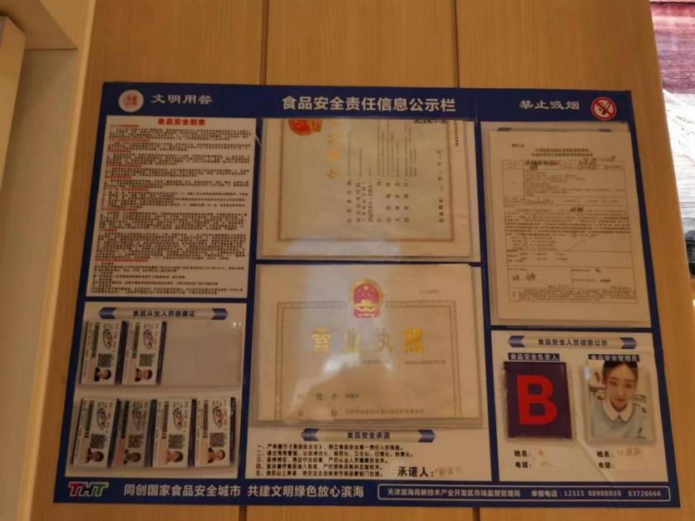食品原料储存规范规范

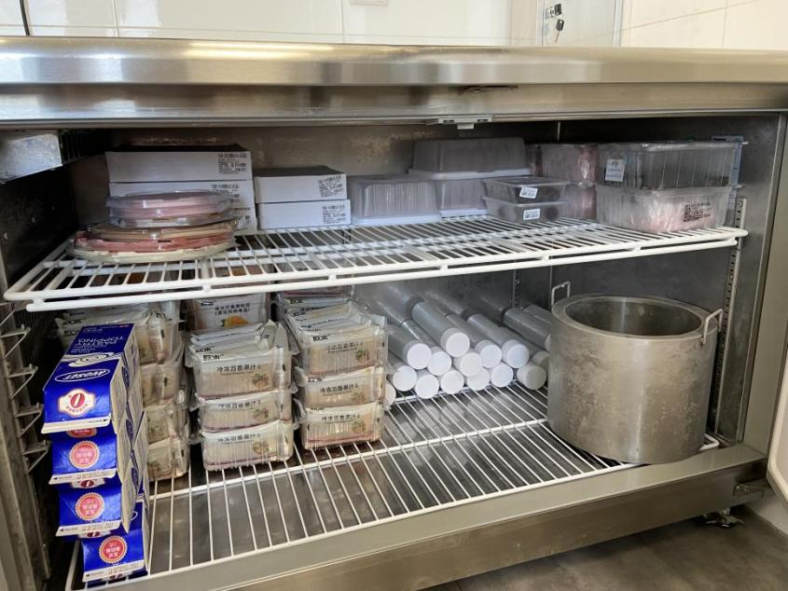

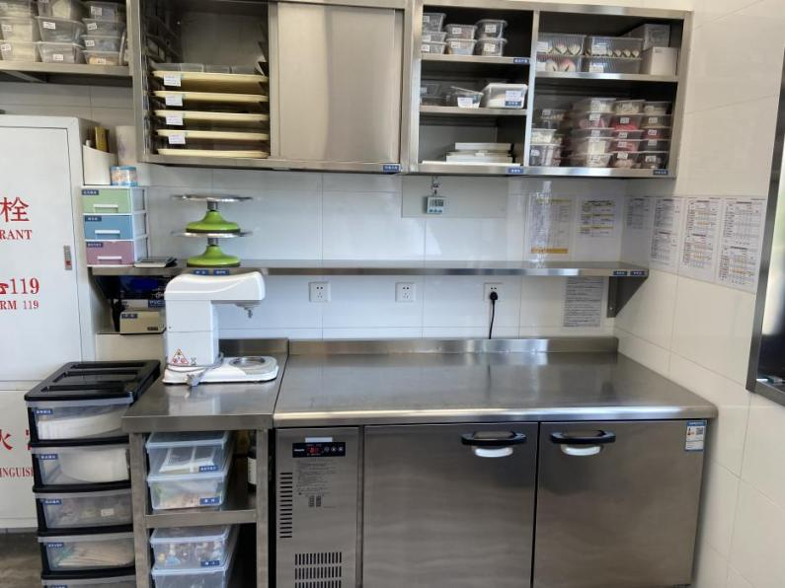 加工制作场所卫生整洁

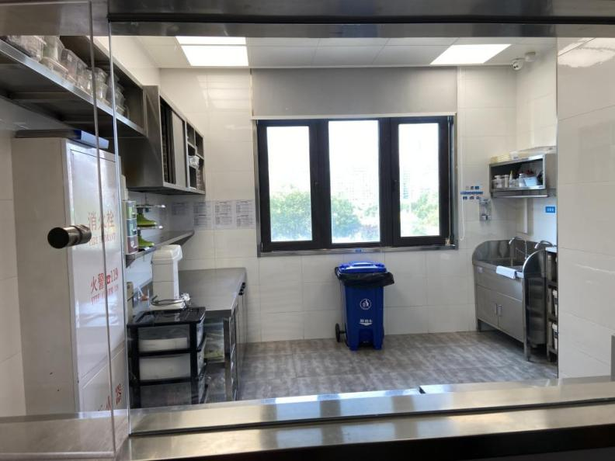包材库整洁规范

